Mode d’emploi, règlement, liste et étiquettes

1 – Récupérez votre numéro de liste (référence):
Envoyez un mail à amisdesecoles@outlook.fr avec comme objet du mail : « Bourse aux jouets 2019 : Demande de référence pour liste Internet ».
Dans ce mail, vous devez nous informer du nom et prénom de la personne
qui sera responsable de la liste
Un mail de retour vous sera envoyé dans les 48h avec votre référence.
2 – Imprimez la page 2 concernant le règlement, la dater et la signer avec la mention « lu et approuvé »
3 – Imprimez les pages 3 et 4 pour vos étiquettes sur du papier.
4 – Imprimez la page 5 et la remplir.
5 – Collez vos étiquettes sur vos jouets avec du scotch transparent.
Attention les jouets doivent être emballés avec soin : emballage d’origine si possible, puzzle dans un film plastique (alimentaire par exemple), jouets avec personnages dans sacs congélation, … Pour les livres, écrire au crayon gris la référence et le prix à l’intérieur de la première page. Pour les CD, étiquette sur la pochette et le CD. Le prix doit être indiqué en rouge.

Exemple d’étiquette :
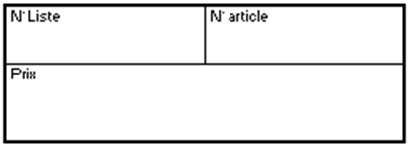
100
A
2 €

L’ASSOCIATION LES AMIS DES ECOLES
de Saint-Vallier de Thiey

Bourse aux Jouets 2019

REGLEMENT

Il est obligatoire de suivre les points suivants, afin d’éviter de se voir refuser un ou plusieurs jeux, voir toute la liste, lors du dépôt. Soyez donc attentifs à la préparation de vos jouets.

- 3 listes maximum par famille (2€ par liste déposée / 1€ par liste déposée pour les adhérents).
- Tout ce qui n’est pas considéré comme jouet sera refusé. Nous refusons tout jouet à valeur de collection.
- Les jouets doivent être en bon état et emballés (emballage d’origine ou dans des sacs / film plastique transparent).
- Par mesure d’hygiène, les peluches et tous les jouets en tissu ne sont pas acceptés.
- Nous n’accepterons pas les puzzles en mousse.
- Les jeux à piles doivent être présentés avec des piles pour vérifier leur bon fonctionnement.
- L’étiquetage se fera par vos soins à l’aide d’étiquettes (voir paragraphe « étiquettes »). Ne pas oublier d'y ajouter le prix au stylo rouge de préférence.
- Pour les livres, écrire au crayon gris la référence et le prix à l’intérieur de la première page. Pour les CD, étiquette sur la pochette et le CD.
- Un contrôle des articles se fera lors du dépôt.
- Le vendeur s’engage à rétrocéder 20% du prix de vente à l’association.
- Dépôt le vendredi 29 Novembre de 19h00 à 20h30.
- Vente le dimanche 01 Décembre de 9h30 à 15h30.
- Reprise des invendus impérativement le dimanche 01 Décembre de 17h30 à 19h00. Tout article ou argent non repris dans ce créneau horaire restera acquis par l’association. Si les jouets ne sont pas récupérés le dimanche, ils seront gardés par l’association et ensuite offerts à une œuvre caritative de son choix. Aucune réclamation postérieure ne sera admise.
- Les organisateurs assureront une surveillance pendant la vente, mais ne peuvent être tenus pour responsables en cas de vol ou de dégradation.

Pour de plus amples renseignements :

amisdesecoles@outlook.com

- Référence de la liste : N°
- Lu et approuvé (mention manuscrite) Date et signature

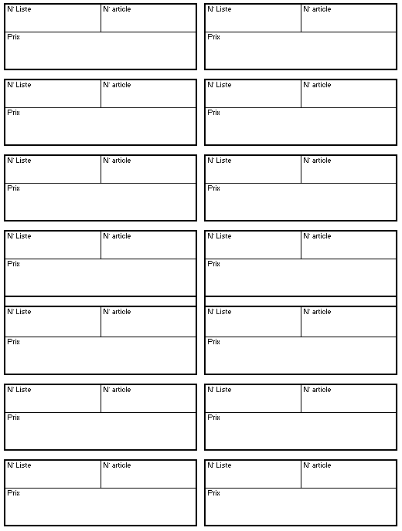

Nom : | Prénom: | Référence liste :
Mail: |  | Téléphone :
 | Description article (ex : une petite voiture rouge de marque XXX) |  | Prix | Vendu
A
B
C
D
E
F
G
H
I
J
K
L
M
N
O
P
Q
R
S
T
U
V
W
X
Y
Z
Nombre d'articles deposés :
Je viens récupérer les invendus le dimanche : oui – non
Paiement 1€ pour le dépôt de liste : oui – non (réservée à l’organisme organisateur)
Total vente : €/Retenue de 20% : €/Rendu : € (réservée à l’organisme organisateur)

Signature du dépositaire Signature du dépositaire
pour accord dépôt pour accord rendu

